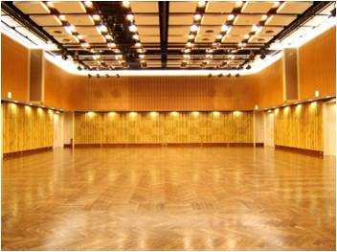

みんなの

音楽練習室



メインホールを、

楽器の個人練習用に

開放しています♪



**＜2019年７月の開放日＞**

２2日（月）18：00～21：00

２３日（火）９：３0～21：00

２４日（水）９：３0～21：00

２５日（木）９：３0～21：00



●料金：３時間まで500円／以後３時間ごとに500円

●定員：８名

※貸切利用：3時間4000円

他の方の利用がない場合のみ先着で受付。予約はできません。

●譜面台の貸出アリ　50円/1台

【ご利用について】

・対象は中学生以上です。

・個人練習にのみ利用できます。（合奏はできません　※貸切の場合を除く）

・持ち込み楽器のみ使用できます。（ピアノはありません　声楽の練習は可能）

・他の利用者の演奏の妨げになる音量・楽器・奏法などは使用を制限させていただく場合が

ございます。

・共有スペースのため、アンプなど電源を用いる増幅器の使用やホール内での撮影はご遠慮

ください。

・利用日当日、1階窓口にて受付をいたします。（先着順、予約不可）

・申込の際に必ずお名前・電話番号等をご記入いただきます。

**【詳細・問合せ先】**

**長岡京市中央生涯学習センター（バンビオ1番館1階）**

**電話：075-963-5500 　　Fax：075-963-5504**

